 | Министерство науки и высшего образования Российской Федерации  Федеральное государственное автономное образовательное учреждение  высшего образования  «Московский государственный технический университет  имени Н.Э. Баумана  (национальный исследовательский университет)»  (МГТУ им. Н.Э. Баумана)

ФАКУЛЬТЕТ Системы обработки информации и управления

ОТЧЕТ

по лабораторной работе № 6
Дисциплина: Парадигмы и конструкции языков программирования

Название лабораторной работы: Разработка бота на основе конечного автомата для Telegram с использованием языка Python

Студент гр. ИУ5-33Б С.З. Штаут
(Подпись, дата) (И.О. Фамилия)

Преподаватель __________________ О.Г. Саргсян
(Подпись, дата) (И.О. Фамилия)

Москва, 2026

Цель работы
Изучение разработки ботов в Telegram и реализации диалога с пользователем на основе конечного автомата.

Задание
Разработать бота для Telegram, реализующего конечный автомат из трёх состояний. Отчёт должен содержать титульный лист, описание задания, текст программы и экранные формы с примерами выполнения программы.

Описание программы
Разработан бот для заполнения анкеты. Пользователь последовательно вводит имя и возраст, после чего подтверждает данные или начинает заполнение заново. Программа написана на Python с использованием библиотеки pyTelegramBotAPI.
Конечный автомат имеет три активных состояния: NAME — ожидание имени, AGE — ожидание возраста и CONFIRM — ожидание подтверждения. Команда /start переводит пользователя в состояние NAME. После допустимого имени выполняется переход в AGE, после целого числа от 1 до 120 — в CONFIRM.
В состоянии CONFIRM доступны кнопки «Подтвердить» и «Заполнить заново». Первая завершает диалог и удаляет текущую анкету из памяти, вторая переводит автомат в NAME. Команда /cancel завершает диалог из любого состояния. При ошибочном вводе состояние не изменяется.
Состояния и ответы хранятся в словаре users отдельно для каждой пары идентификаторов чата и пользователя. После завершения диалога активного состояния нет. Данные не сохраняются после перезапуска программы.

Текст программы
Файл bot.py
from pathlib import Path

import telebot
from telebot import types

NAME = "name"
AGE = "age"
CONFIRM = "confirm"

users = {}

def create_bot(token):
bot = telebot.TeleBot(token, threaded=False)

@bot.message_handler(commands=["start"])
def start(message):
key = (message.chat.id, message.from_user.id)
users[key] = {"state": NAME}
bot.send_message(
message.chat.id,
"Привет! Давай заполним анкету. Как тебя зовут?",
reply_markup=types.ReplyKeyboardRemove(),
)

@bot.message_handler(commands=["cancel"])
def cancel(message):
key = (message.chat.id, message.from_user.id)
users.pop(key, None)
bot.send_message(
message.chat.id,
"Анкета отменена. Для новой анкеты отправь /start.",
reply_markup=types.ReplyKeyboardRemove(),
)

@bot.message_handler(content_types=["text"])
def answer(message):
key = (message.chat.id, message.from_user.id)
if key not in users

bot.send_message(message.chat.id, "Для заполнения анкеты отправь /start.")
return

text = message.text.strip()
user = users[key]

if text.startswith("/"):
bot.send_message(message.chat.id, "Доступны команды /start и /cancel.")
return

if user["state"] == NAME:
if not 1 <= len(text) <= 50:
bot.send_message(message.chat.id, "Введи имя длиной от 1 до 50 символов.")
return
user["name"] = text
user["state"] = AGE
bot.send_message(message.chat.id, "Сколько тебе лет? Введи число от 1 до 120.")

elif user["state"] == AGE:
if not text.isascii() or not text.isdigit() or len(text) > 3:
bot.send_message(message.chat.id, "Возраст нужно ввести целым числом от 1 до 120.")
return
age = int(text)
if not 1 <= age <= 120:
bot.send_message(message.chat.id, "Возраст должен быть от 1 до 120.")
return
user["age"] = age
user["state"] = CONFIRM
keyboard = types.ReplyKeyboardMarkup(resize_keyboard=True)
keyboard.row("Подтвердить", "Заполнить заново")
bot.send_message(
message.chat.id,
f"Проверь анкету:\nИмя: {user['name']}\nВозраст: {user['age']}",
reply_markup=keyboard,
)

elif user["state"] == CONFIRM
if text == "Подтвердить":
bot.send_message(
message.chat.id,
f"Анкета принята!\nИмя: {user['name']}\nВозраст: {user['age']}\n"
"Для новой анкеты отправь /start.",
reply_markup=types.ReplyKeyboardRemove(),
)
del users[key]
elif text == "Заполнить заново":
start(message)
else:
bot.send_message(message.chat.id, "Нажми «Подтвердить» или «Заполнить заново».")

@bot.message_handler(content_types=["photo", "sticker", "document", "voice", "video", "audio"])
def other_message(message):
bot.send_message(message.chat.id, "Отправь текстовое сообщение. Начать анкету: /start.")

return bot

if __name__ == "__main__":
token = Path(__file__).with_name("token.txt").read_text(encoding="utf-8-sig").strip()
if not token:
raise SystemExit("Открой token.txt и вставь токен от BotFather. Затем запусти бота снова.")
bot = create_bot(token)
print("Бот запущен. Открой его в Telegram и отправь /start. Остановка: Ctrl+C.")
bot.infinity_polling(skip_pending=True)

5 Примеры выполнения программы
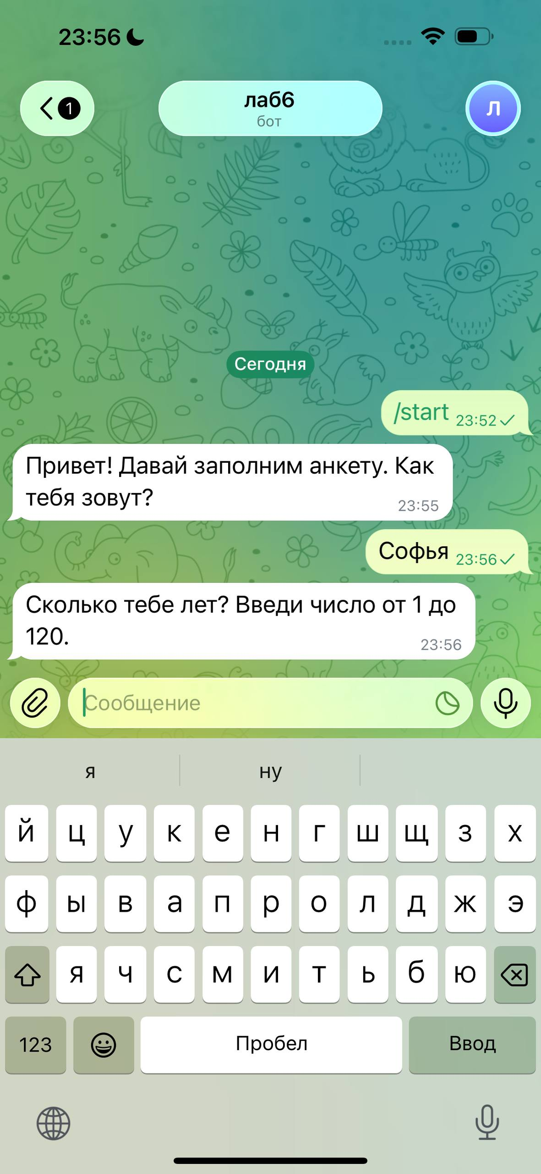
Для запуска необходимо вставить токен от BotFather в файл token.txt, установить зависимость командой python -m pip install -r requirements.txt и выполнить python bot.py. Затем в Telegram следует открыть бота и отправить /start.

Рисунок 1 — Начало диалога и переход к вводу возраста
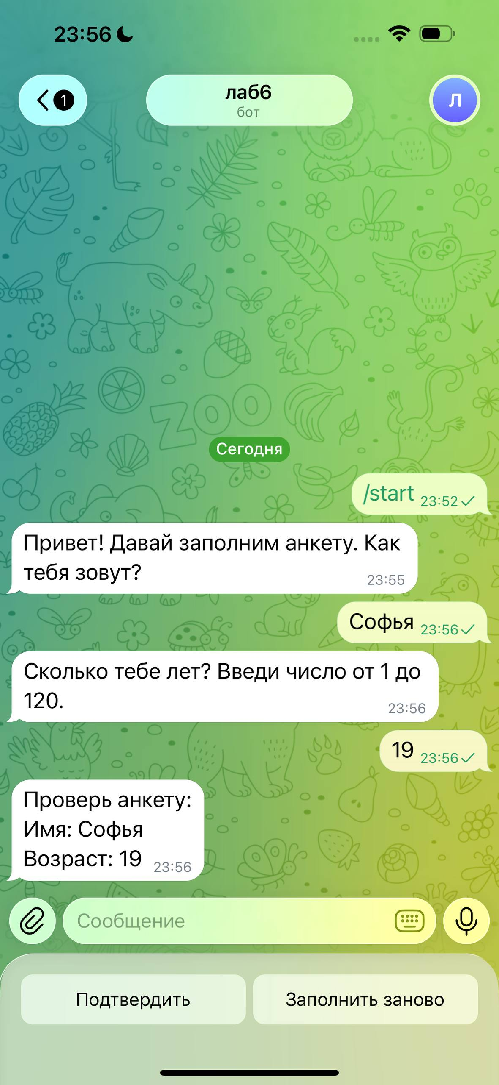

Рисунок 2 — Проверка анкеты и подтверждение данных

Примеры выполнения программы продолжение
Сценарий: отправить /start, ввести имя и возраст, нажать «Заполнить заново». На снимке должен быть виден повторный запрос имени.
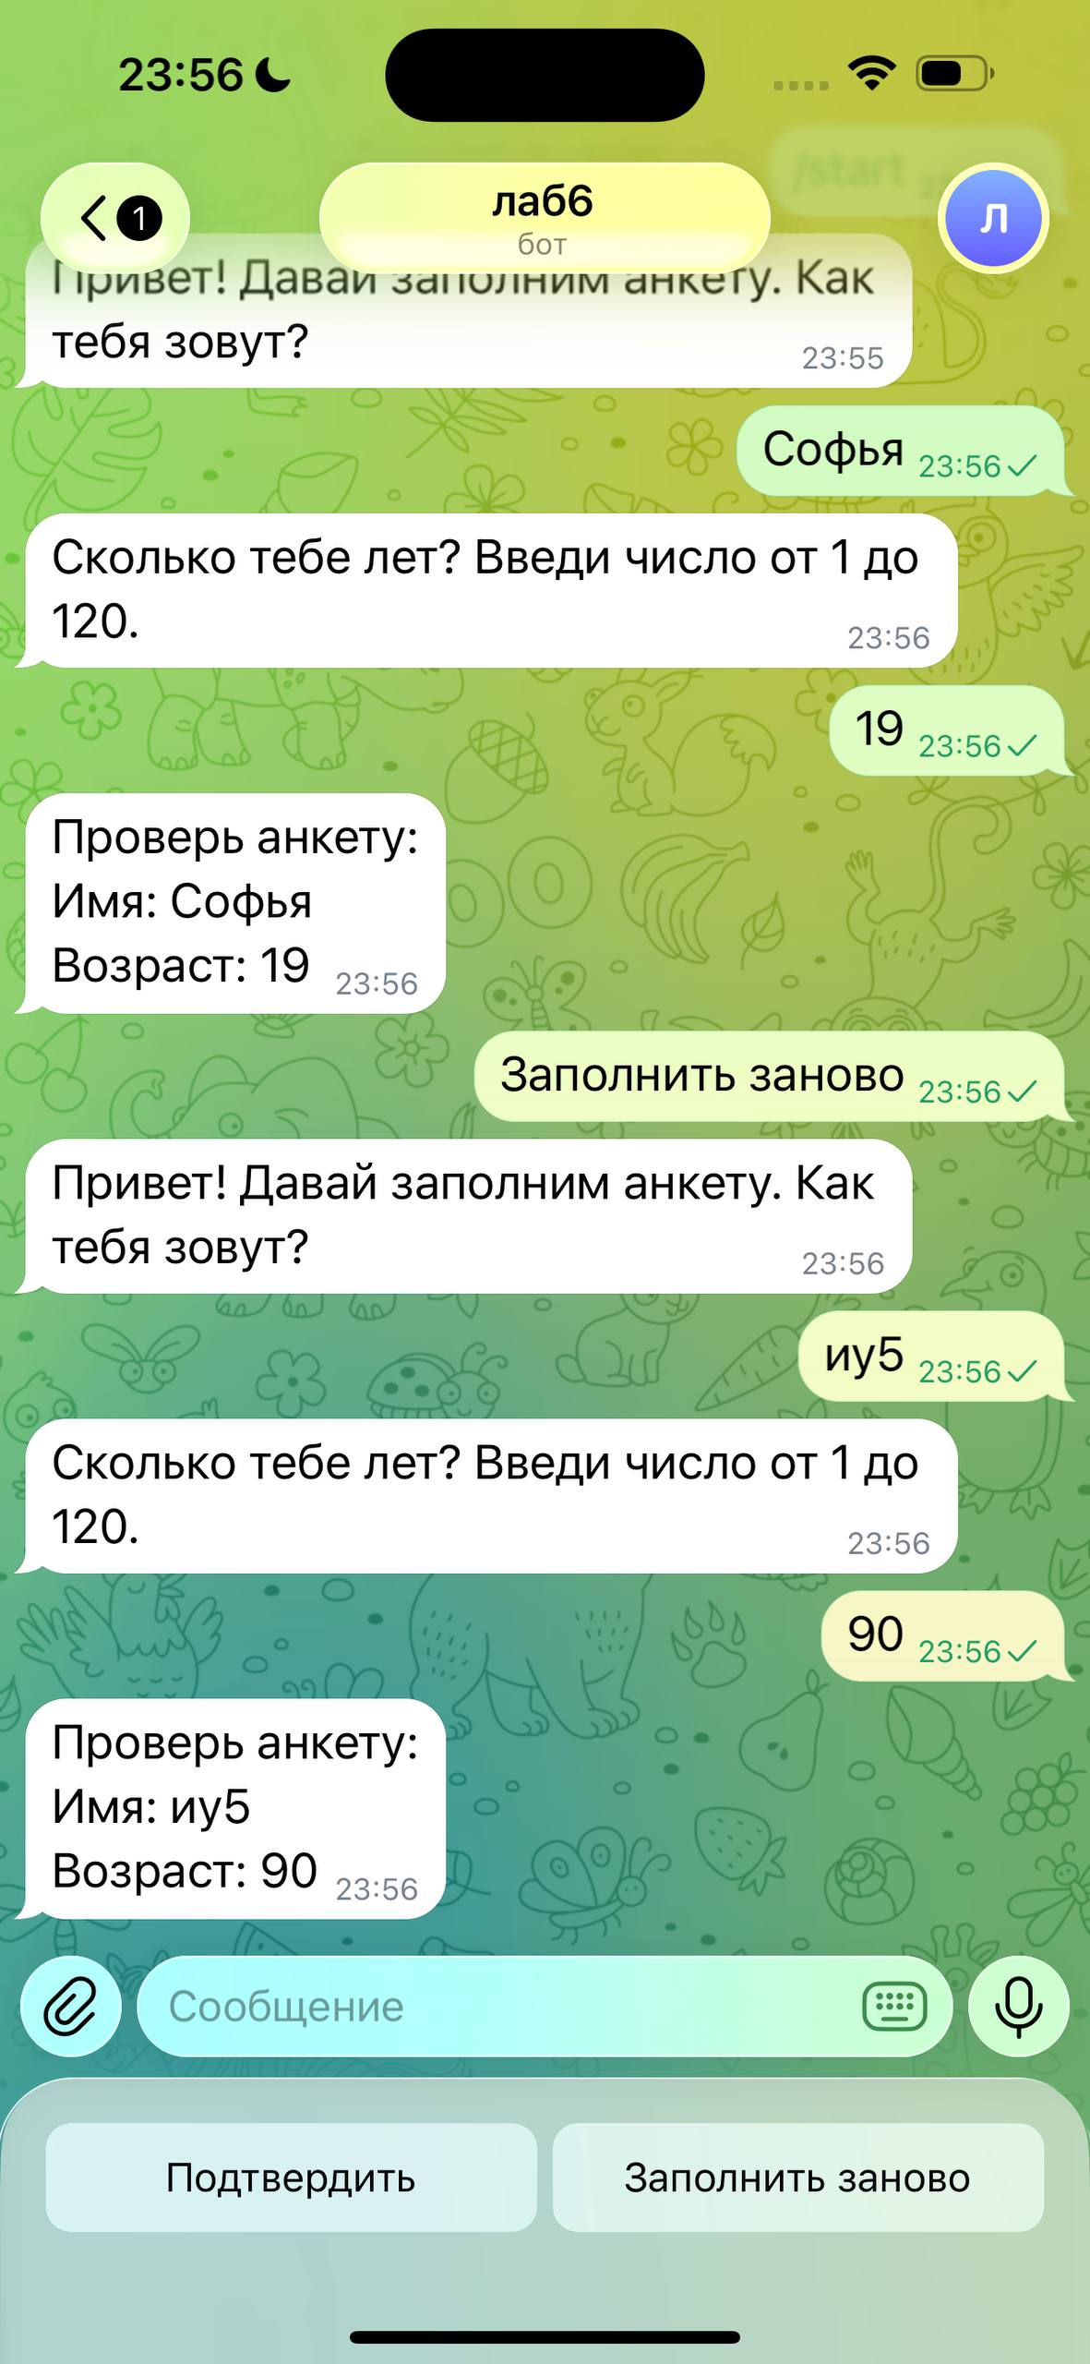

Рисунок 3 — Повторное заполнение анкеты
.

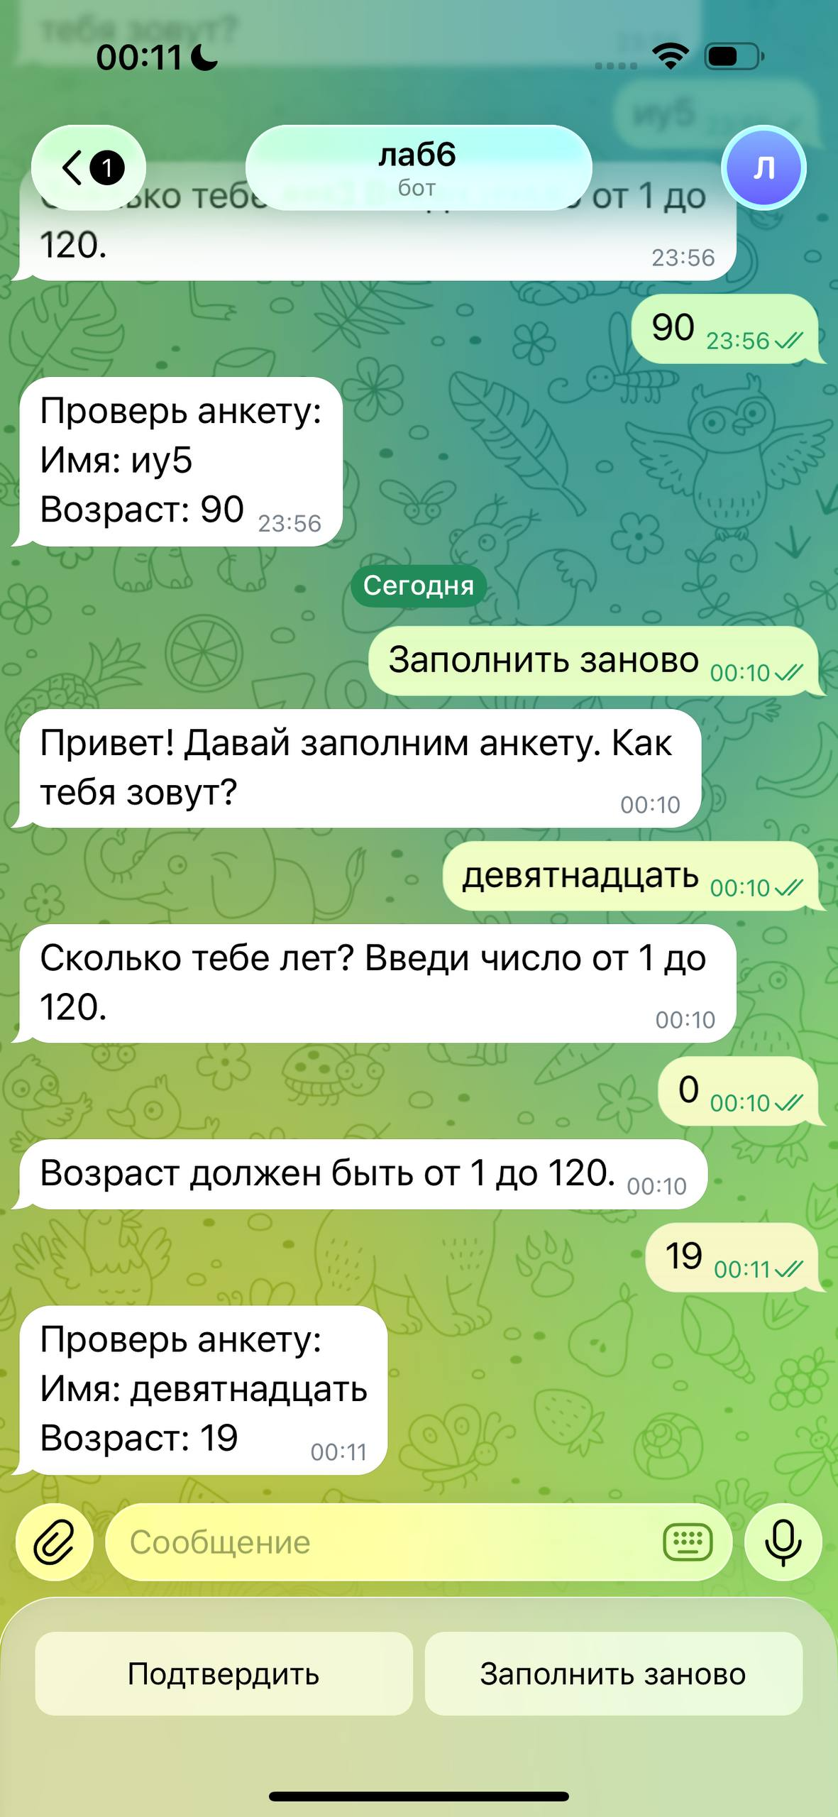

Рисунок 4 — Обработка ошибочного ввода возраста

Вывод
Разработан Telegram-бот для заполнения анкеты на основе конечного автомата из трёх состояний. Реализованы последовательный ввод данных, проверка возраста, подтверждение с помощью кнопок, повторное заполнение и отмена диалога.

